অভিবাসীর ঢল ঠেকাতে মেক্সিকো সীমান্তে যাচ্ছেন ট্রাম্প
আন্তর্জাতিক ডেস্ক | প্রকাশিত: ০১:০৬ পিএম, ১৬ জুন ২০২১
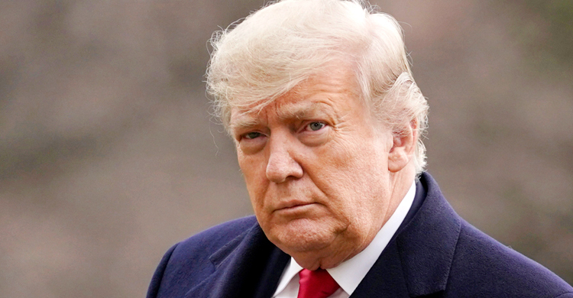
যুক্তরাষ্ট্রে অবৈধ অভিবাসীদের ঢল ঠেকাতে আবারও তৎপর হলেন সাবেক মার্কিন প্রেসিডেন্ট ডোনাল্ড ট্রাম্প। বুধবার এক বিবৃতিতে ট্রাম্প বলেন, অভিবাসী প্রত্যাশিদের ঠেকাতে আগামী ৩০ জুন যুক্তরাষ্ট্র ও মেক্সিকো সীমান্ত পরিদর্শনে যাবেন তিনি। ট্রাম্পের দাবি, প্রেসিডেন্ট জো বাইডেনের মানবিক আচরণের কারণে মেক্সিকো থেকে দল বেধে মানুষ যুক্তরাষ্ট্রে প্রবেশ করছে।
এর আগে ডোনাল্ড ট্রাম্পকে সীমান্ত পরিদর্শনের আমন্ত্রণ জানিয়েছিলেন টেক্সাস অঙ্গরাজ্যের রিপাবলিকান গভর্নর গ্রেগ অ্যাবট। বুধবার নিজ দলের গভর্নর অ্যাবটের সঙ্গে সীমান্ত পরিদর্শনের আমন্ত্রণে সাড়া দিয়েছেন ট্রাম্প।
টেক্সাস সীমান্ত দিয়েই সবচেয়ে বেশি মানুষ মেক্সিকো থেকে যুক্তরাষ্ট্রে প্রবেশ করে। যুক্তরাষ্ট্রের সবচেয়ে ঝুঁকিপূর্ণ সীমান্ত বলা হয় টেক্সাস সীমান্তকে। এক বিবৃতিতে ট্রাম্প বলেন, যুক্তরাষ্ট্রের সীমান্তকে নিরাপদ রাখতে বাইডেন প্রশাসন মোটেই আন্তরিক নয়। ফলে এখন ইতিহাসের সবচেয়ে বড় সীমান্ত সঙ্কটে পড়েছে যুক্তরাষ্ট্র।
সম্প্রতি মেক্সিকো সীমান্তে অভিবাসী প্রত্যাশীদের ভয়ঙ্কর মানবস্রোত মোকাবিলা করতে হচ্ছে যুক্তরাষ্ট্রকে। বিভিন্ন গণমাধ্যমের হিসাব অনুযায়ী, ২০২০ সালের অক্টোবর থেকে এখন পর্যন্ত ৯ লাখ মানুষ মেক্সিকো সীমান্ত দিয়ে যুক্তরাষ্ট্রে প্রবেশের চেষ্টা করেছে। গত ১৫ বছরের মধ্যে এই সংখ্যা সর্বোচ্চ। শুধু গত তিন মাসেই ৫ লাখের বেশি মানুষ মেক্সিকো সীমান্ত পাড়ি দিয়ে যুক্তরাষ্টে প্রবেশের চেষ্টা করেছে।
এদিকে সাম্প্রতিক সময়ে অভিবাসী প্রত্যাশীদের এই স্রোত ঠেকাতে মেক্সিকো সীমান্তে দেয়াল নির্মাণ প্রকল্প আবার শুরু করার ঘোষণা দিয়েছেন অঙ্গরাজ্যের গভর্নর গ্রেগ অ্যাবট। মেক্সিকো সীমান্তে দেয়াল নির্মাণ ছিল ডোনাল্ড ট্রাম্পের উচ্চাভিলাষী একটি প্রকল্প। মেক্সিকোর বিরোধিতা সত্ত্বেও ট্রাম্প এই দেয়াল নির্মাণের কাজ শুরু করেছিলেন। তবে জো বাইডেন ক্ষমতায় আশার পর বন্ধ করা হয় এ উচ্চাভিলাষী প্রকল্প।
বাইডেনের এমন উদ্যোগের প্রশংসাও করেছিল মেক্সিকো। সম্প্রতি মেক্সিকো সফরে গিয়েছিলেন মার্কিন ভাইস প্রেসিডেন্ট কমলা হ্যারিস। সেসময় তিনি মেক্সিকোর প্রেসিডেন্ট অ্যান্ড্রেস ম্যানুয়েল ল্যাপেজের সঙ্গে বৈঠক করেন। এসময় দুজনের মধ্যে সীমান্ত সঙ্কট নিয়ে আলোচনা হয়েছে। অবৈধ অভিবাসী প্রত্যাশীদের যুক্তরাষ্ট্রে প্রবেশ না করার আহ্বান জানান কমলা হ্যারিস। তিনি বলেন, কাউকে অবৈধভাবে প্রবেশ করতে দেয়া হবে না।

